==線上簽核到件通知==
承辦人員可透過下列作業方式，設定系統是否可收到線上簽核來文到件Mail通知。
Step1.進入「個人資料維護」
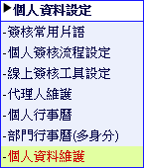
Step2.調整「是否接收到件通知」
●選擇「是」：表示不論紙本還是線上簽核公文，到件皆進行mail通知。
●選擇「否」：表示不論紙本還是線上簽核公文，到件皆不進行mail通知。
●選擇「僅線上簽核」：表示僅線上簽核公文，到件進行mail通知。
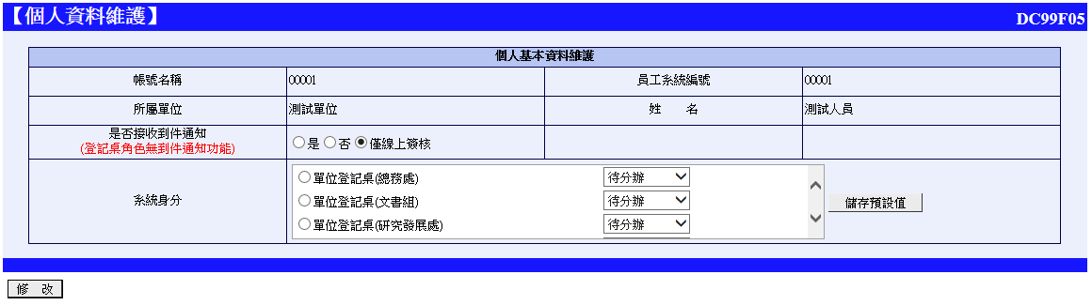
Step3.點按「修改」完成設定
